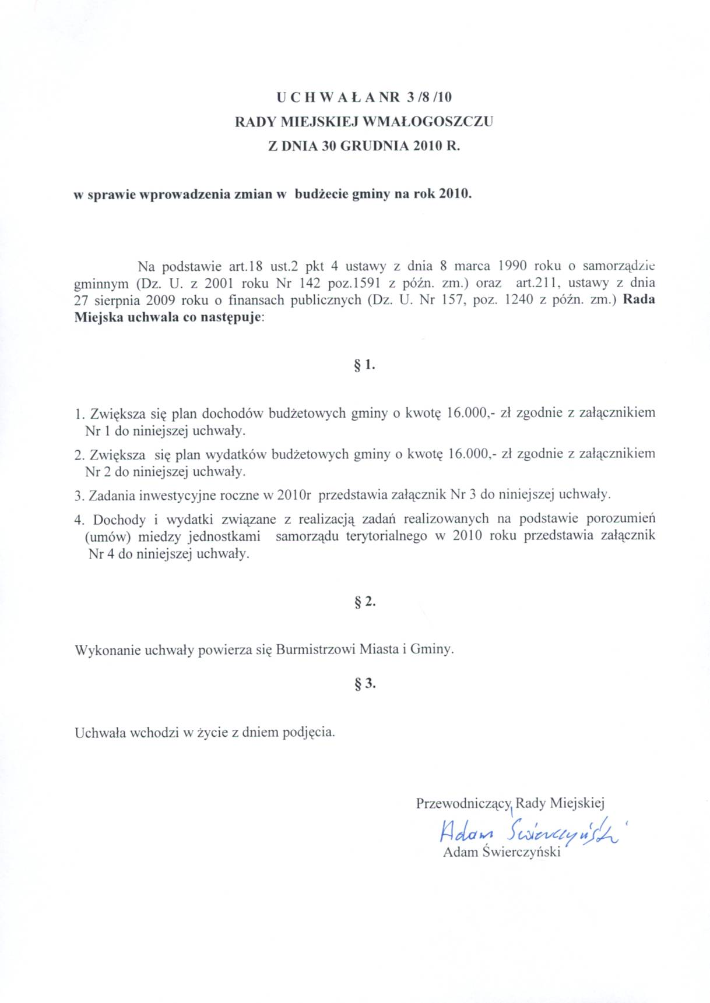

U Z A S A D N I E N IE
do projektu uchwały Rady Miejskiej w Małogoszczu w sprawie wprowadzenia zmian w budżecie gminy na rok 2010.
1.Zwiększa się plan dochodów budżetowych gminy o kwotę 16.000,- zł z niżej wymienionych źródeł:
a) dochody z tytułu podatku od czynności cywilno-prawnych osób prawnych w wysokości 4.000,-zł.
b) dochody z tytułu wpływów z opłaty targowej w wysokości 3.000,-zł.
c) dochody z tytułu wpływów za koncesje i licencje w wysokości 1.000,-zł.
d) dochody z tytułu realizacji zadań z zakresu administracji rządowej oraz innych zadań zleconych ustawami w wysokości 3.000,-zł.
e) dochody z tytułu wpłat związanych z gromadzeniem środków z opłat i kar za korzystanie ze środowiska w wysokości 5.000,-zł.

2. Zmniejsza się plan wydatków budżetowych gminy o kwotę 45.000,-zł z niżej wymienionych działów
dz. 600 –Transport i Łączność o kwotę 20.000,-zł która była przeznaczona na wykup gruntów pod budowę dróg gminnych.
dz. 710 – Działalność Usługowa o kwotę 25.000,-zł która była przeznaczona na plany zagospodarowania przestrzennego gminy.
Burmistrz Miasta i Gminy w Małogoszczu proponuje zwiększyć plan wydatków budżetowych gminy o kwotę 61.000,-zł z przeznaczeniem na:
dz. 600 –Transport i Łączność o kwotę 20.000,-zł z przeznaczeniem na koszty związane z zimowym utrzymaniem dróg gminnych.
dz. 750 – Administracja Publiczna o kwotę 3.000,-zł z przeznaczeniem na wypłatę prowizji dla inkasentów z tytułu poboru podatków oraz opłaty targowej.
dz. 852 – Pomoc Społeczna o kwotę 3.400,-zł z przeznaczeniem na koszty związane z obsługą zasiłków rodzinnych oraz funduszu alimentacyjnego.
dz. 900 – Gospodarka komunalna i ochrona środowiska o kwotę 34.600,-zł z przeznaczeniem na koszty oświetlenia ulicznego w wysokości 21.600,-zł, koszty pracowników interwencyjnych oraz publicznych w wysokości 8.000,-zł, oraz na wydatki związane z ochroną środowiska w wysokości 5.000,-zł.

Projekt uchwały wraz z uzasadnieniem przygotowała
Skarbnik Miasta i Gminy Krystyna Kot.

